國立臺中文華高中輔導週報
100.12.02發行
活動訊息（輔導股長請宣讀後張貼於班級佈告欄）
- 大學營隊資訊來囉，請同學進入學校首頁後http://www.whsh.tc.edu.tw/，點選「教學行政->行政單位-> (左側)輔導工作委員會->生涯規劃->大學營隊」內有詳細資訊與連結，歡迎有興趣的同學踴躍報名。
- 輔導室辦理「愛情事件簿-美麗的承諾」有獎徵答活動，請同學趕快至1F春暉社社辦對面牆處觀賞師長們的婚紗照展版，猜猜相片中的人物為何?填妥答案後，請同學於12/7(三)放學前送回輔導室。
- 輔導室於12/9（五）下午2:00-4:00辦理「愛情事件簿--Men，talk & Women，talk」講座，將邀請校長、已婚及未婚男女教師代表，分享戀愛、分手及擇偶條件等議題，並開放現場提問，歡迎有興趣的同學踴躍報名（報名表如附件）。
- 輔導室於12/10（六）校慶當天下午1:20-4:00辦理「高三學生家長親職講座」，請同學確實將此訊息轉知家長，並於12/9（五）放學前將回條繳回，以利統計參加人數。
- 輔導室已收到早稻田大學「國際教養部」的詳細簡章，該校選考的報名日期為2012.1.6，請有興趣參加的同學親臨輔導室韻蓉老師處查詢簡章內容。
心靈廣場：

你總以為人生應該是「這樣」，可是，所遭遇的事卻是「那樣」。
在「這樣」和「那樣」之間，產生了強烈的不平衡，覺得自己好倒楣，懷疑自己說不定是世界上最不幸的人。
你非常不快樂。
你不快樂是出於對「完美人生」的迷信。
可是這世界上從來沒有完美的人，所以當然也不可能有完美的人生。再漂亮的人偶爾也會長痘子，再健康的人不小心也會傷風感冒呀。
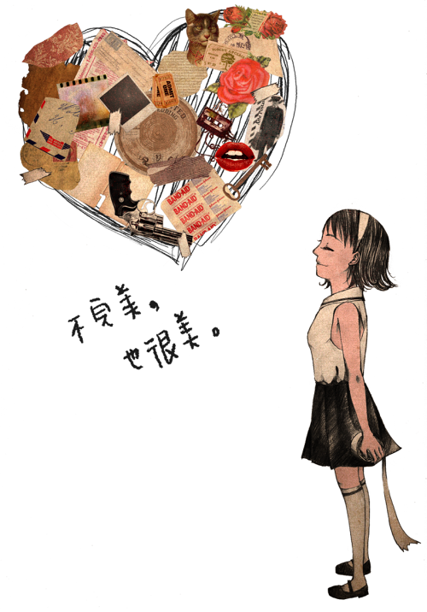
生命時時刻刻都在流動變化，你所遭遇的事情必然時雨、時晴。所以，別再迷信不存在的完美人生了。
要完整，不要完美。要釋放自己，不要束縳了自己。除非你是米開朗基羅創造出來的石膏雕像。

資料來源: :摘錄自朵朵小語<飛翔的心靈>

